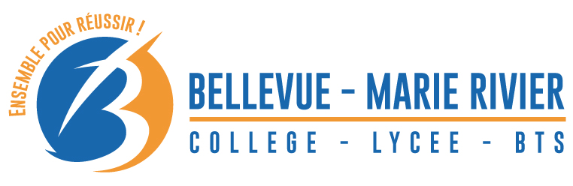

**L’Ensemble scolaire Bellevue – Marie Rivier recrute un**

**INFIRMIER(E) SCOLAIRE (H/F)**

Le 09/01/2025

**Présentation de la structure**

Etablissement sous contrat d’association au service public de l’Education, l’Ensemble scolaire Bellevue – Marie Rivier d’Alès est établissement privé catholique, sous tutelle de la congrégation de la Présentation de Marie.

Fondée en 1796 par Marie Rivier, cette congrégation a pour vocation d’incarner, faire vivre et diffuser le message du Christ, notamment au sein des 35 établissements scolaires (écoles, collèges et lycées) de son réseau.

L’Ensemble scolaire Bellevue – Marie Rivier accueille 1 300 élèves du second degré (collège – lycée) et de l’enseignement supérieur (BTS).

**Présentation du poste**

Sous l’autorité du Chef d’établissement, vous êtes en charge de repérer, écouter pour orienter ainsi que de protéger, maintenir, restaurer la santé des élèves par la réalisation des premiers soins infirmiers, de participer et de mettre en œuvre une politique de promotion et d'éducation à la santé et à la prévention. Vous travaillerez en lien avec les équipes éducatives et l’équipe de direction.

**PRINCIPALES ACTIVITES :**

* contribue au bien-être, au développement et à la réussite scolaire de tous les élèves ;
* contribue et facilite à l’intégration scolaire des enfants et des adolescents atteints de handicap (PPS plan personnalisé de scolarisation).;
* suivre les Projets d’Accueil Individualisé, (PAI)
* effectue ou dispense les actes infirmiers qui relèvent de sa compétence et de sa responsabilité ;
* identifie, dans le cadre de son rôle propre, les besoins, pose un diagnostic infirmier, met en œuvre les actions appropriées et les évalue ;
* développe une dynamique d’éducation à la santé et contribue à évaluer les actions de promotion et d’éducation de la santé ;
* coordonne et anime l’EARS (Education, Affectivité Relation aux autres Sexualité)
* la mission de l’infirmier(e) s’effectue en synergie avec les membres de la communauté éducative, dans le respect des compétences de chacun et requiert d’organiser efficacement le partenariat.

**Savoirs :**

* Techniques liées au domaine d’exercice
* Technique de communication et d’animation
* Psychologie et physiologie de l’enfant et de l’adolescent
* Le système éducatif
* Cadre légal et déontologie de la profession
* Organisation territoriale en matière de santé et de soins.

**Savoir-faire :**

* Évaluer les attentes et les besoins du public concerné,
* Établir un diagnostic infirmier
* Etre à l’écoute
* Organiser des actions de préventions et animer des groupes
* Conseiller le chef d’établissement
* Travailler en équipe pluridisciplinaire

**Savoir-être :**

* Capacité d’adaptation
* Capacité d’écoute et sens de l’observation
* Autonomie
* Sens relationnel et empathie
* Rigueur et fiabilité

**PROFIL :**

* Diplôme d’état d’Infirmier obligatoire
* Diplôme Universitaire de santé scolaire
* Expérimenté (2 à 5 ans) Connaissance du système scolaire apprécié
* Permis B optionnel

**CONDITIONS DU POSTE**

* Temps plein- 35 heures hebdomadaires en présentiel
* Poste CDI à pourvoir fin aout 2025
* Rémunération selon barème de la Convention collective des Etablissements privés à but non lucratif (CC EPNL).

**Pour candidater**

Pour répondre à l’annonce, envoyer votre candidature (curriculum vitae et lettre de motivation) à l’attention de Mme Lydia Thery Responsable Administratif et Financier ou par mail : l.thery@bellevue-marierivier.fr